En las montañas…………………

Gisteren reden we door de bergen, vandaag wordt alles weer anders, en dan morgen weer anders……………… De renners worden er gek van……

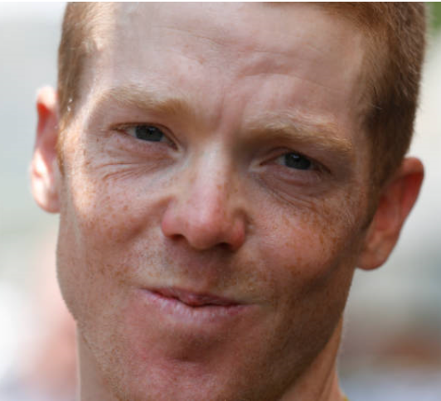
Maar wij, wij niet hoor. Maar we moeten het koesteren, want zondag is La Vuelta al weer klaar………

Het wordt wel kneiterspannend in El Juego Vuelta. Want daar gebeurt van alles, net als in La Vuelta zelf trouwens.
Steven Kruijswijkie moest zijn fantastische tijdrit van dinsdag bekopen met een inzinkie gisteren in de laatste paar kilometers, en dakn krijg je gelijk een pak aan je broek……

Zonde, zonde, zonde.
Maar daarover direct meer, we gaan eerst naar…………………………

De reacties uit het peloton:

Johan Mathijssen beaamt dat het een paar spannende laatste dagen gaan worden in Spanje. Normaal maakt het Johan het allemaal niet zo veel uit waar ie dan in die dagen vertoefd, maar nu Johan er na 16 etappes zo kolossaal goed voorstaat, net nu moet ie met zullie Marianne naar Spanje, Johan schreef gisterenmorgen vroeg:

Hoi Felix,

Het wordt zinderend spannend deze laatste week!. (Da zal wel zijn denk ja….!!, red.) Nu maar hopen dat Kruijswijk zijn derde plaats kan vasthouden en naar ik hoop nog wat dichterbij de eindoverwinning komt. (Tja, te vroeg geschreven Johan, het is inmiddels allemaal al weer anders….., red.)

Ik lees dat je vakantie hebt, geniet ervan, lekker niets doen (nou ‘niets’…., da’s is ook weer wat overdreven, maar het is 3 weken ‘niets moet alles mag’…., heerlijk man!!..., bedankt!. red.) . Wij gaan nu ook een paar weken weg (pensionadas hè…… , red.). naar het zuiden van Frankrijk op de grens met Spanje. Iets onder Biarritz. (Dan ben je net te laat voor La Vuelta, want die zijn er net weg……, red.)
Lekker fietsen en wandelen en voor de rest niks doen! (da’s nie veul…. Hahahaha, red.)

Wil je zo goed zijn het Vuelta-journaal naar een ander mailadres te sturen, kan ik het blijven volgen (doen we Johan, en dat allemaal voor hetzelfde geld hè!!..., red.). Ben benieuwd wie er gaat toeslaan in deze laatste week. Ook hier is het spannend.

Felix, geniet van je welverdiende vakantie, dat ga ik ook doen, (Merci en geniet ervan!!!...., red.)

Sportgroeten,

Johan
Daarna kreeg Felix even reactie van Frank Linssen:

Hoi Felix,
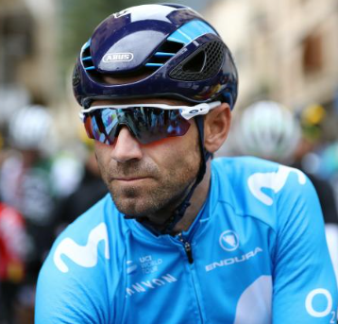
Inderdaad, telling klopt perfect. (potverdorie, is dat ff lekker....!!, red.)

Enige wat niet helemaal klopt is mijn lijstje. (hahaha, daar kent Felix er meer van…., red.) Had er niet op gerekend dat Valverde nog zo goed zou zijn op deze leeftijd na de Tour (ja. da’s niet normaal, die is 38 jaar en 5 maanden oud…….., en hij heeft al 148 punten gescoord deze Vuelta hè….., gruwelijk goed dus….. red.). En Pinot ook niet..

m.v.g.

De toestand in La Vuelta werd gisteren ook op de app besproken:

Een attente Nico –de Farmer:
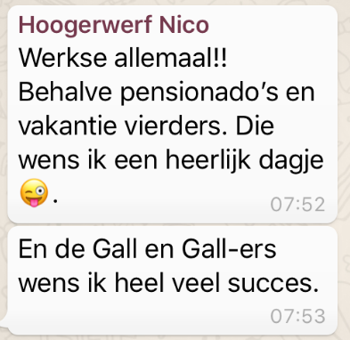

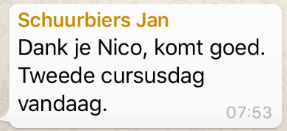
En reaactie van ‘student’
Jan Schuurbiers, kunnen
ze blijkbaar nog wat bijleren………:

En in de middag bij de opening
van dn Nieuwe Gall & Gall
(Succes Liesje, en Ilse natuurlijk
ook!!!)

Op de foto v.l.n.r.:
Perry, Roger en Liesbeth

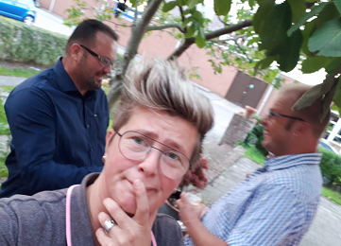
Felix snapt niet dat er wat te lachen valt als
jullie La Vuelta bespreken……………………
Zo lekker gaat het allemaal niet hè ;-)

En was Frans Duits ook nog eens uitgenodigd ………??

In Hoogerheide likt Frank Dingemans zijn wonden na de etappe van gisteren……

Ja Frank, da’s dan ff balen voor je , maar je pakt het supersportief op; chapeau!!!!!!
Eentje om in de toekomst rekening mee te houden………….

En dan super balen voor Rob van Haperen.
Rob gaat altijd in Etten-Leur met zijn fiets naar de bushalte om dan naar Breda te gaan en te gaan werken, komt ie gisteren na het werk terug en dan dit bericht:

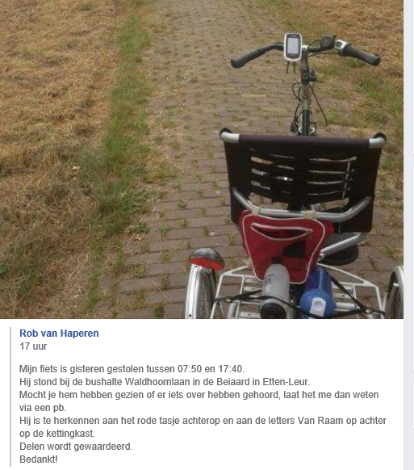
Potverdomme Rob, wat lopen er toch een stellejte ontzettende klootviolen hier op de aarbol rond.

Dat ze gvd eens met hun poten van andermans spullen af blijven.

Als er eentje wel baat heeft aan zijn fiets ben jij het wel.

Je vroeg om het bericht te delen; nou vent, wat Felix en John Kerstens betreft kan je bericht niet genoeg gedeeld worden!!!

Wat ik je al eerder scheef; ik hoop dat je hem snel terug hebt.

Felix deelt je bericht dus ook even met de andere Vuelta-deelnemers,dan zijn die 72 ook allemaal op de hoogte!!!

En na dit serieuze bericht gaan we toch naar………………..

De etappe van gisteren dan:
En dat was er eentje met de nodige bergen, en dan die laatste………………….., de Balcón de Bizkaya……. Die was echt ongelooflijk steil. De renners hebben wat te verstouwen…..

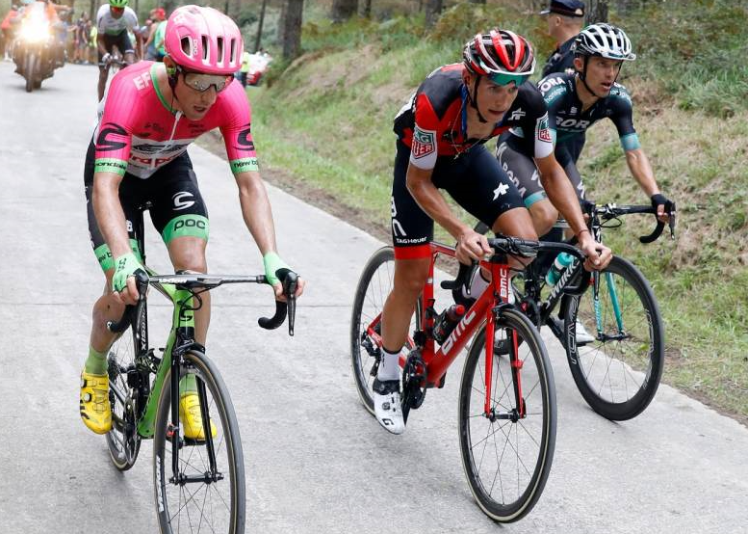
En et is weer gelijk kermis na de start. Een flinke groep met onder andere Mollema, De Gendt, Majka, Nibali, De Marchi, Teuns, Woods, de la Cruz, Zakarin, Fraile en nog een 11 anderen gaat vooruit.

Later sluiten zich daar nog eens 5 renners bij aan.

En deze mannen krijgen de ruimte, mogen zelfs meer dan 8 minuten wegrijden.
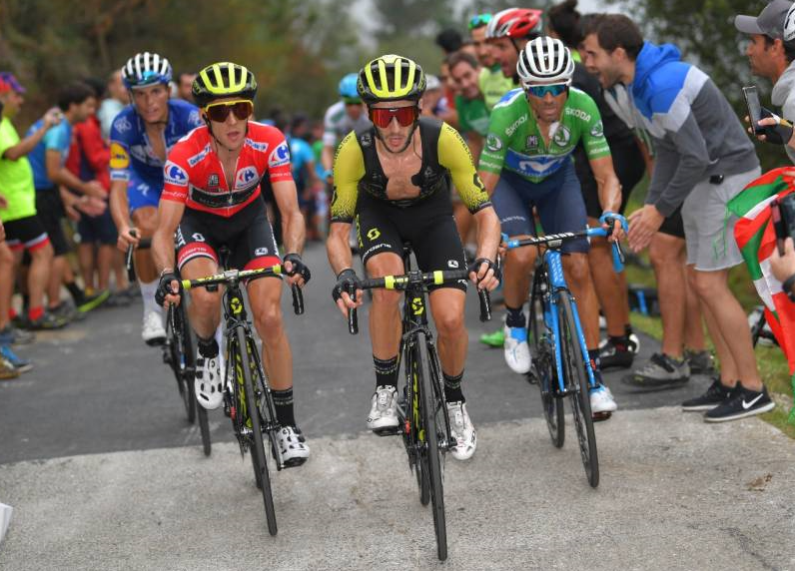
De Gendt pakt zoveel punten dat ie de bolletjestrui overneemt van Angel Maté. Mollema had ook dat idee, maar die moet ff passen en kan misschien later zijn kans pakken……

Op de slotklim spat het uit elkaar, wat een enorm steil ding is dat zeg……..
Clarke probeert als eerste, De Marchi er achteraan, maar hun vlucht wordt niks. Teuns, Woods, Majka en De la Cruz proberen het daarna, en dat zijn goede klimmers doe vooruit blijven.
Intussen is in de groep met favorieten Valverde in de aanval om toch te proberen de Maillot Rojo te bemachtigen…… Uran en Izagirre moeten er al gelijk af.
Op anderhalve kilometer van de streep zijn de vier voorste elkaar beu en gaan allemaal voor de etappezege.
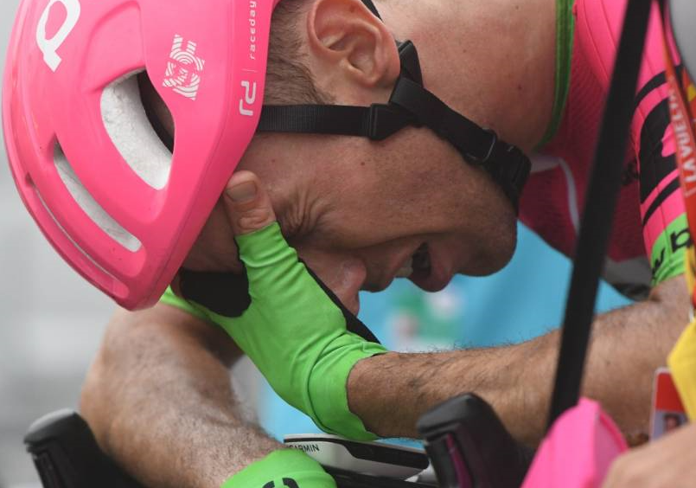
In de mist lijkt het eerst Woods te worden, dan komt Teuns er over heen, maar het volgende beeld levert toch weer Woods op kop. Die geeft niet meer af hoewel die wel moet blijven trappen en anders rijd je gelijk achterstevoren naar beneden, zo steil………………

Woods wint, voor Teuns, De la Cruz en Majka.

Intussen heeft Kruijswijk de laatste 1.200 meter ook moeten passen en de andere favorieten laten gaan. Dat kost hem meer dan een minuut…., zonde, zonde, zonde zeg.
Valverde pakt een paar secondjes terug op Yates, maar (nog) niet voldoende. Die laatste blijft in het rood.

De top 20 van gisteren:

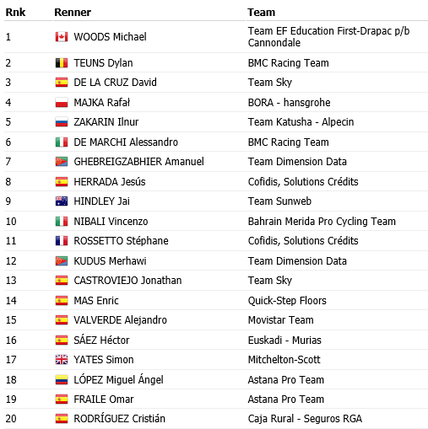

El Juego Vuelta: De winnaars van etappe 17:

Gisteren dus weer een dag voro de klimemrs, maar ook voor de aanvallers.

En dat levert Jim van den Bogaert geen windeieren op. Jim was gisteren soevereign met 111 punten. Voor Jim deden het: Woods, De la Cruz, Majka, Zakarin, Nibali, Kudus, Mas, Valverde, Yates en Angel Lopez. Da’s mooi € 2,50 in the pocket Jim, proficiat!!

Johan de Bruyn uit Etten-Leur grossiert ook in prijzen en pakt de 2e plaats met 106 punten; € 1,50 voor Johan.

De 3e plaat is dan voor John van der Poel met 104 en dus € 1,00 voor Johnny!!!!

Eric Goossens, deze zomer nog fietswinnaar bij De Primera, moest genoegen nemen met plaats 72 met 29 puntjes.

In het Algemeen Klassement wordt het bijzonder spannend. Leek Marc Nuijten onklopbaar…., de Broers van Hoven geven gas en pakken met Nibali 11 punten terug en zo ook de Maillot Rojo momenteel. De groers staan nu weer 4 puntjes voor………………… very spanning!!!!!

De volledige uitslag van gisteren én de stand na etappe 17:

Stand El Juego Vuelta na Etappe 17
 | Naam | Punten na Et. 16 | Punten in Et. 17 | Punten na Et. 17
1 | Broers van Hoven | 1470 | 58 | 1528
2 | Marc Nuijten | 1477 | 47 | 1524
3 | Piet Vermeulen | 1451 | 59 | 1510
4 | Johan Mathijssen | 1447 | 59 | 1506
5 | Robert Reuvers | 1437 | 64 | 1501
6 | Ronald Withagen | 1447 | 52 | 1499
7 | Sander Kerstens | 1416 | 82 | 1498
8 | Jacques Tempelaars | 1413 | 84 | 1497
9 | Erik vd Lee | 1421 | 66 | 1487
10 | Roger Withagen | 1437 | 42 | 1479
11 | Nico Hoogerwerf | 1420 | 57 | 1477
12 | Jules Theuns | 1388 | 82 | 1470
13 | Sjaak vd Berg | 1401 | 65 | 1466
14 | Frank Dingemans | 1382 | 75 | 1457
15 | Davey van Puyvelde | 1404 | 48 | 1452
16 | Rob van Haperen | 1382 | 67 | 1449
17 | Coen Pijpers | 1388 | 58 | 1446
18 | Tommie Withagen | 1372 | 72 | 1444
19 | Stan Hoogerwerf | 1371 | 58 | 1429
20 | Jos Janssen | 1365 | 63 | 1428
 | Marina Hoogerwerf | 1381 | 47 | 1428
22 | Stef Mol | 1330 | 90 | 1420
 | Linda Rieske | 1355 | 65 | 1420
24 | Adrie van Overveld | 1334 | 82 | 1416
25 | Eric Goossens | 1382 | 29 | 1411
26 | Casper Pruijn | 1360 | 50 | 1410
27 | Jim vd Bogaert | 1295 | 111 | 1406
28 | Martijn vd Berg | 1318 | 75 | 1393
29 | Lucien Klerkx | 1350 | 40 | 1390
30 | Marc Augustijn | 1282 | 102 | 1384
31 | Nick Orlando | 1339 | 44 | 1383
32 | Willy van As | 1298 | 81 | 1379
33 | Niek Iversen | 1306 | 72 | 1378
 | Jos Bogers | 1314 | 64 | 1378
35 | René vd Bogaert | 1282 | 93 | 1375
36 | Robert Janssens | 1297 | 75 | 1372
37 | John vd Poel | 1264 | 104 | 1368
38 | Jan Schuurbiers | 1281 | 82 | 1363
39 | Jac Borremans | 1275 | 83 | 1358
 | Anton van Schaik | 1317 | 41 | 1358
41 | Stefan van der Sanden | 1281 | 73 | 1354
 | Mark Alberti | 1310 | 44 | 1354
43 | Johan de Bruyn | 1242 | 106 | 1348
44 | Roger Groffen | 1296 | 49 | 1345
45 | Max van Elzakker | 1254 | 83 | 1337
46 | Erik Roest | 1260 | 75 | 1335
47 | Frank Linssen | 1249 | 71 | 1320
48 | Peter Kwaaitaal | 1259 | 58 | 1317
49 | Harm Rieske | 1240 | 75 | 1315
50 | John Verbraeken | 1238 | 73 | 1311
51 | Mark Almekinders | 1217 | 89 | 1306
52 | Alexander de Vos | 1251 | 46 | 1297
53 | Peter Hussaarts | 1218 | 75 | 1293
54 | Teun van Ginderen | 1232 | 59 | 1291
55 | Corné Lodiers | 1206 | 84 | 1290
56 | Henny vd Lee | 1237 | 49 | 1286
57 | Michael de Raaff | 1226 | 58 | 1284
58 | Peter Adriaansen | 1222 | 60 | 1282
59 | Robbert Klaassen | 1202 | 74 | 1276
60 | Niels van Elzakker | 1211 | 57 | 1268
61 | Richard Slabbekoorn | 1181 | 60 | 1241
62 | Rien Brans | 1192 | 42 | 1234
63 | Peter Palinckx | 1150 | 71 | 1221
64 | John Kerstens | 1138 | 79 | 1217
65 | Jack Suijkerbuijk | 1149 | 50 | 1199
66 | Kees van Tiggelen | 1075 | 52 | 1127
67 | Rinze Russchen | 1030 | 74 | 1104
68 | Perry Clarijs | 1047 | 45 | 1092
69 | Arthur vd Goor | 985 | 68 | 1053
70 | Jan van Dun | 1008 | 33 | 1041
71 | Liesbeth Clarijs | 960 | 74 | 1034
72 | Adrie van den Eijnden | 944 | 62 | 1006

Voorbeschouwing voor vandaag: etappe 18:

Zo plat als een pannenkoek, dat is het vandaag bijna.
Oké er is wat glooiing, maar daar heb je ook alles mee gezegd.

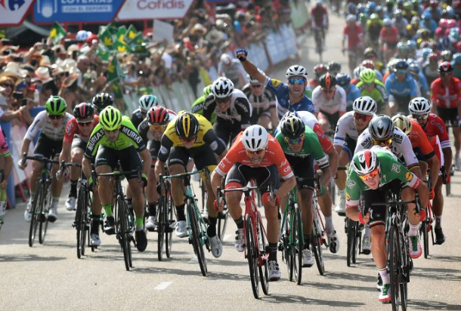
Vandaag kunnen de sprinters die de afgelopen bergen allemaal goed hebben verteerd, zich weer opmaken voor een sprintje. Maar La Vuelta is La Vuelta, lang niet zo goed controleerbaar als bijvoorbeeld Le Tour.

Wie weet zijn er nog ene paar snuggeren die denken met een aanval te zorgen een etappe te kunnen pakken……, Felix vreest nu al voor hun poging…

Maar goed, we hebben Baskenland verlaten, zijn gisteren verplaatst van Balcón de Biskaja naar Ejea de los Caballeros, een ritje van een dikke 300 kilometer.

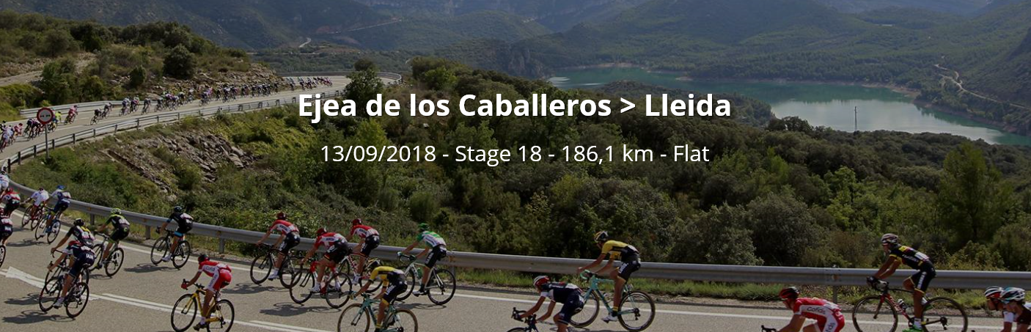

In Eja de los Caballeros start vandaag etappe 18. Om 10 over één gaan de renners op pad voor 186 kilometer vlak parcours.

2 kilometer voor de streep gaan de renners nog lekker naar beneden om tempo te maken voor de sprint, en dan mogen de renners het uitmaken wie in Lleida wint.

En omdat het vlak is, deze keer alleen een profiel van de laatste 5 kilometer:

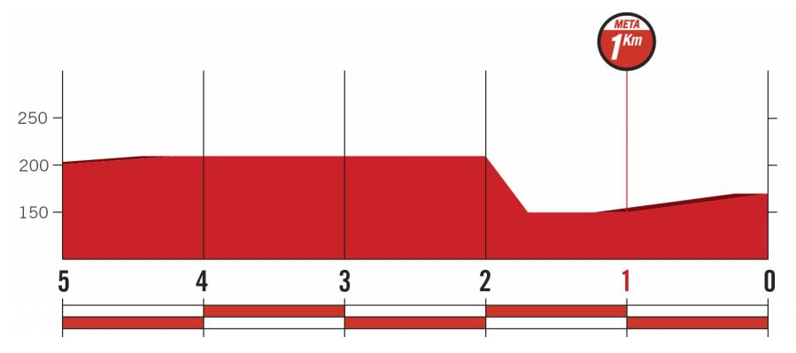

En zoals vertrouwd, ook vandaag wordt weer rond de klok van half zes gefinisht.

Hasta mañana!!

